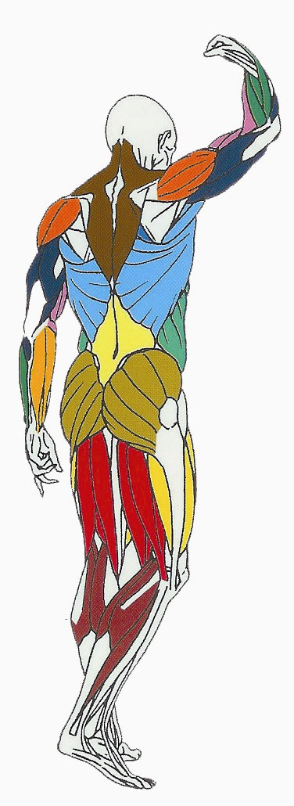
EPAULES

Muscles sollicités : partie médiane du deltoïde,
Transversaire épineux
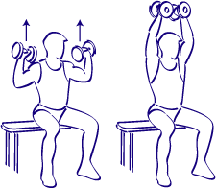
Partie médiane
du Deltoïde

Transversaire épineux (disposition de chaque coté des épineuses en formant un chevron à l’arrière de la colonne).

Ce que vous devez faire :
Assis(e) sur un banc (vous pouvez utilisé un banc avec un dossier pour plaquer votre dos), prenez les haltères en main en les écartant de la largeur des épaules environ (les paumes sont orientées vers l'avant), les haltères se situent au niveau des épaules.
Levez les haltères en tendant complètement les bras et en pivotant les mains d'un quart de tour vers l'intérieur (les paumes sont maintenant orientées vers l'intérieur).
Revenez lentement à la position de départ en pivotant les mains d'un quart de tour vers l'extérieur (les paumes sont maintenant orientées vers l'avant).
Respiration : en effectuant cet exercice expirez (vider les poumons) lorsque vous soulevez les haltères en tendant les bras et inspirez (gonfler les poumons) lorsque vous revenez à la position de départ.

P. GADUEL MUSCULATION LYCEE G. BACHELARD

